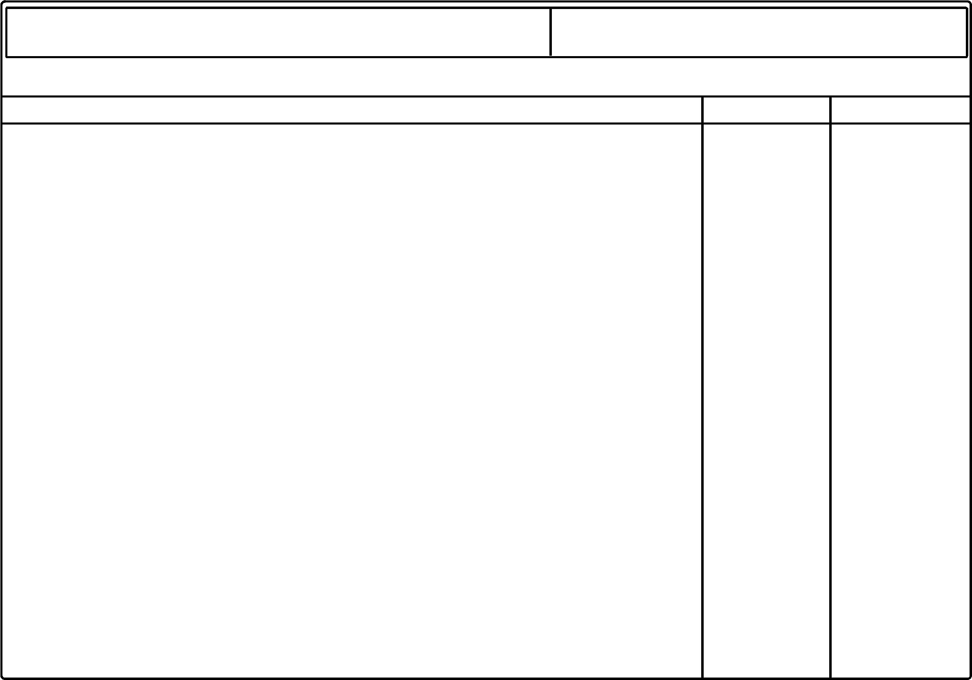
BALANCE
5
26 - FEDERACION CANARIA DE AUTOMOVILISMO
Período del 01/01/2022 al 31/12/2022
Ejercicio: 2022
Fecha: 21/02/2023
Página: 1
Activo
2022
A) ACTIVO NO CORRIENTE...................................................................
I. Inmovilizado intangible..............................................................
5.205,55
185,52
276,90
-91,38
20600 aplicaciones informaticas.........................................................
28060 amortizacion acumulada aplicaciones informaticas..................................
II. Bienes del Patrimonio Historico......................................................
III. Inmovilizado material...............................................................
0,00
5.020,03
2.400,00
799,92
2.578,73
-214,95
21200 instalaciones tecnicas............................................................
21600 mobiliario........................................................................
21700 equipos para procesos de informacion..............................................
28160 amortizacion acum. de mobiliario..................................................
28170 amortizacion acum. equipos procesos informacion...................................
-543,67
IV. Inversiones Inmobiliarias...........................................................
V. Inversiones en entidades del grupo y Ascdas. Largo plazo.............................
VI. Inversiones financieras a L/P.......................................................
VII. Activos por Impuesto diferido......................................................
B) ACTIVO CORRIENTE......................................................................
I. Existencias...........................................................................
0,00
0,00
0,00
0,00
33.961,54
6.651,00
30000 mercaderías a.....................................................................
6.651,00
II. Usuarios y otros Deudores de la Actividad Propia.....................................
III.Deudores comerciales y otras cuentas a cobrar........................................
IV. Inversiones en entidades del grupo y Ascdas. C/P....................................
V. Inversiones financieras a corto plazo................................................
0,00
0,00
0,00
440,00
440,00
56500 fianzas constituidas a c/p........................................................
VI. Periodificaciones a corto plazo......................................................
VII. Efectivo y otros activos liquidos equivalentes......................................
0,00
26.870,54
26.870,54
57200 bancos e inst.credito c/c vista, euros............................................
TOTAL ACTIVO ( A + B )...................................................................
39.167,09

BALANCE
5
26 - FEDERACION CANARIA DE AUTOMOVILISMO
Período del 01/01/2022 al 31/12/2022
Ejercicio: 2022
Fecha: 21/02/2023
Página: 2
Patrimonio Neto y Pasivo
2022
A) PATRIMONIO NETO.......................................................................
A-1) Fondos propios......................................................................
I. Dotación Fundacional/Fondo Social...................................................
8.551,90
8.551,90
32.885,63
32.885,63
32.885,63
1. Dotación Fundacional/Fondo Social.....................................................
10100 fondo social......................................................................
2
. Dotación Fundacional no exigida /Fondo Social no exigido..............................
0,00
0,00
0,00
II. Reservas.............................................................................
III Excedentes de Ejercicios Anteriores..................................................
IV. Excedente del Ejercicio.............................................................
A-2) Subvenciones,donaciones y legados recibidos........................................
B) PASIVO NO CORRIENTE...................................................................
I. Provisiones a largo plazo...........................................................
II. Deudas a largo plazo.................................................................
-24.333,73
0,00
0,00
0,00
0,00
1. Deudas con entidades de credito.......................................................
2. Acreedores por arrendamiento financiero...............................................
3. Otras deudas a largo plazo............................................................
0,00
0,00
0,00
III. Deudas con entidades del grupo y asociadas a largo plazo............................
IV.Pasivos por impuesto diferido.........................................................
V. Peridoficaciones a Largo plazo........................................................
C) PASIVO CORRIENTE......................................................................
I. Provisiones a corto plazo...........................................................
II. Deudas a corto plazo.................................................................
0,00
0,00
0,00
30.615,19
0,00
2.500,00
0,00
0,00
2.500,00
2.500,00
1. Deudas con entidades de credito.......................................................
2. Acreedores por arrendamiento financiero...............................................
3. Otras deudas a corto plazo............................................................
56000 fianzas recibidas a c/p...........................................................
III. Deudas con entidades del grupo y asociadas a corto plazo............................
IV.Beneficiarios - Acreedores............................................................
V.Acreedores comerciales y otras cuentas a pagar.........................................
0,00
0,00
28.115,19
0,00
28.115,19
22.710,96
1.219,07
3.649,11
536,05
1
2
. Proveedores...........................................................................
. Otros acreedores......................................................................
41000 acreedores por prestaciones de servicios (euros)..................................
46500 remuneraciones pendientes de pago.................................................
47510 h.p. acreedora por retenciones practicadas........................................
47600 organismos de la seguridad social, acreedores.....................................

BALANCE
5
26 - FEDERACION CANARIA DE AUTOMOVILISMO
Período del 01/01/2022 al 31/12/2022
Ejercicio: 2022
Fecha: 21/02/2023
Página: 3
Patrimonio Neto y Pasivo
2022
VI. Periodificaciones a corto plazo......................................................
TOTAL PATRIMONIO NETO Y PASIVO ( A + B + C ).............................................
0,00
39.167,09

